**Etude de cas** **1** :

Vous travaillez pour une entreprise qui gère des articles. Votre mission est de manipuler les données de la base pour répondre aux besoins spécifiques de l'entreprise.

1. Créer la base de données contenant les tables suivantes :

* **Articles** : (Code_article, Designation, Prix_unitaire, Quantite_stock)
* **Livraisons** : (Num_livraison, Date_livraison, Code_article, Qte_livree)

1. Insérez les données suivantes dans la table **Articles** :

* (P0001, 'Ordinateur', 950.50, 10)
* (P0002, 'Ecran', 120.00, 30)
* (P0003, 'Clavier', 15.80, 120)
* (P0004, 'Imprimante', 250.00, NULL)

1. Insérez les données suivantes dans la table **Livraisons** :

* (L0010, '2020-06-01', 'P0001', 2)
* (L0020, '2020-06-15', 'P0003', 26)
* (L0030, '2020-06-30', 'P0004', 10)

1. Affichez toutes les informations des articles.
2. Affichez uniquement les colonnes **Designation** et **Quantite_stock**.
3. Affichez les articles dont le prix unitaire est supérieur à 100 et la quantité en stock inférieure à 50.
4. Affichez les articles dont la quantité en stock est comprise entre 10 et 30.
5. Affichez tous les articles dont la désignation commence par la lettre 'C'.
6. Affichez tous les articles dont la désignation contient le mot 'r'.
7. Mettez à jour la quantité en stock de l'article 'P0001' en la diminuant de 2.
8. Supprimez l'article dont le code est 'P0002'.
9. Calculez la somme des quantités en stock.
10. Déterminez le prix moyen des articles.
11. Affichez le prix unitaire maximum et minimum des articles.
12. Affichez les articles livrés entre le 1er juin 2020 et le 30 juin 2020.

**Etude de cas** **2** :

La bibliothèque "Lire pour Tous" souhaite organiser ses données dans une base relationnelle. Elle dispose des informations suivantes :

* **Livres** : informations sur les livres disponibles.
* **Utilisateurs** : les membres de la bibliothèque.
* **Emprunts** : les emprunts réalisés par les utilisateurs.

**Structure des tables :**

1. **Livres** : (Id_livre, Titre, Auteur, Genre, Date_publication, Quantite_disponible)
2. **Utilisateurs** : (Id_utilisateur, Nom, Prenom, Email, Date_inscription)
3. **Emprunts** : (Id_emprunt, Id_livre, Id_utilisateur, Date_emprunt, Date_retour)

**Données initiales :**

* **Livres** :

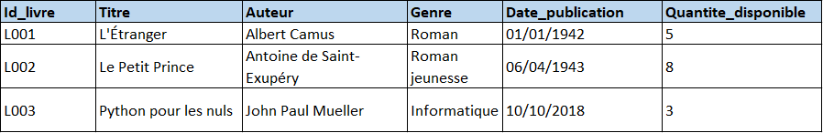

* **Utilisateurs** :

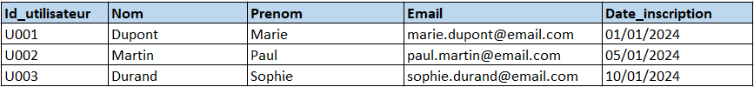

* **Emprunts** :



1.Créer la base de données contenant les tables nécessaires.

2.Insérez les données dans les tables.

3. Insérez un nouveau livre :

* "Les Misérables", auteur : Victor Hugo, genre : Roman, date de publication : 01/01/1862, quantité disponible : 4.

4.Ajoutez un nouvel utilisateur :

* Nom : Bernard, Prénom : Lucas, Email : lucas.bernard@email.com, Date d'inscription : 20/02/2024.

5. Enregistrez un nouvel emprunt pour le livre "Le Petit Prince" par l'utilisateur Sophie Durand à la date du 21/02/2024.

6. Affichez la liste des livres disponibles avec leur titre et quantité.

7. Affichez les emprunts en cours.

8. Calculez le nombre total de livres disponibles dans la bibliothèque.

9. Mettez à jour la quantité disponible pour le livre "L'Étranger" après le retour de l'emprunt.

10. Trouvez tous les livres dont le titre contient le mot "Python".

11. Affichez les utilisateurs inscrits après le 1er janvier 2024.

12. Listez les livres qui ne sont plus disponibles.

**Etude de cas** **3** :

Une entreprise fictive, **TechNova**, souhaite gérer ses employés et leurs affectations à différents projets. Vous êtes chargé(e) d'utiliser une base de données pour organiser et manipuler ces informations.

**Structure des tables :**

1. **Employes** : (Id_employe, Nom, Prenom, Poste, Salaire, Date_embauche)
2. **Projets** : (Id_projet, Nom_projet, Id_employe, Date_debut, Budget)

**Données initiales :**

* **Employes** :

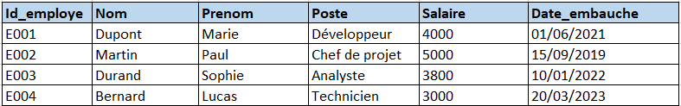

* **Projets** :

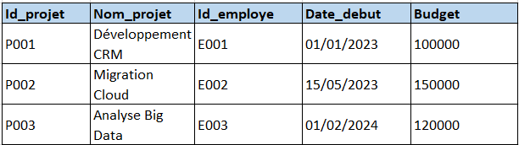

1. Ajoutez un nouvel employé dans la table Employes :
   * Id_employe : E005, Nom : Leroy, Prénom : Clara, Poste : Designer, Salaire : 3500, Date_embauche : 01/03/2024.
2. Insérez un nouveau projet dans la table Projets :
   * Id_projet : P004, Nom_projet : Refonte Site Web, Id_employe : E005, Date_debut : 15/03/2024, Budget : 50000.
3. Affichez la liste de tous les employés avec leur nom, prénom, poste et salaire.
4. Trouvez les employés embauchés après le 1er janvier 2022.
5. Affichez les projets dont le budget est supérieur à 100000.
6. Listez les projets auxquels l'employé "Marie Dupont" est affecté.
7. Augmentez le salaire de tous les techniciens de 10%.
8. Mettez à jour le budget du projet "Analyse Big Data" pour qu’il passe à 130000.
9. Trouvez les employés dont le nom commence par "D".
10. Affichez les projets débutant entre le 1er janvier 2023 et le 31 décembre 2023.
11. Affichez les projets triés par budget, du plus élevé au plus faible.
12. Supprimez l’employé "Lucas Bernard" et les projets auxquels il est affecté.
13. Calculez le salaire total payé à tous les employés.
14. Trouvez le salaire minimum et le salaire maximum parmi les employés.
15. Comptez le nombre total d’employés dans l’entreprise.
16. Calculez le budget total de tous les projets en cours.
17. Calculez le budget moyen des projets.

**Etude de cas** **4** :

On considère la base de données BD AIRBASE suivante :

* PILOT (**NumP**, NameP, Address, Salary)
* AIRPLANE (**NumAP**, NameAP, Capacity, Localisation)
* FLIGHT (**NumF**, *NumP*, *NumAP*, Dep_T, Arr_T, Dep_H, Arr_H)

Convention : Les clés primaires sont soulignées et les clés étrangères sont en italique gras.

**Données initiales :**

* PILOT :

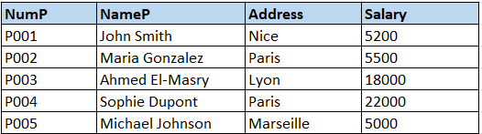

* + AIRPLANE :

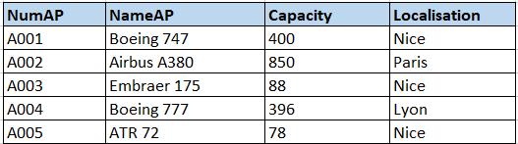

* + FLIGHT :

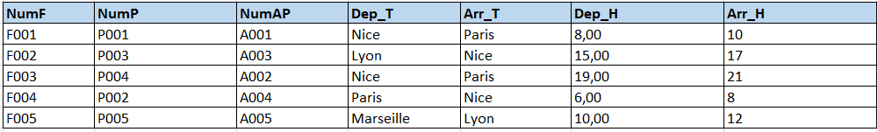

* 1. Donnez la liste des avions dont la capacité est supérieure à 350 passagers.
  2. Quels sont les numéros et noms des avions localisés à Nice ?
  3. Donnez toutes les informations sur les pilotes de la compagnie.
  4. Quel est le nom des pilotes domiciliés à Paris dont le salaire est supérieur à 15000?
  5. Quels sont les avions (numéro et nom) localisés à Nice ou dont la capacité est inférieure à 350 passagers ?
  6. Liste des vols au départ de Nice allant à Paris après 18 heures ?
  7. Quels sont les vols (numéro, ville de départ) effectués par les pilotes de numéro 100 et 204 ?